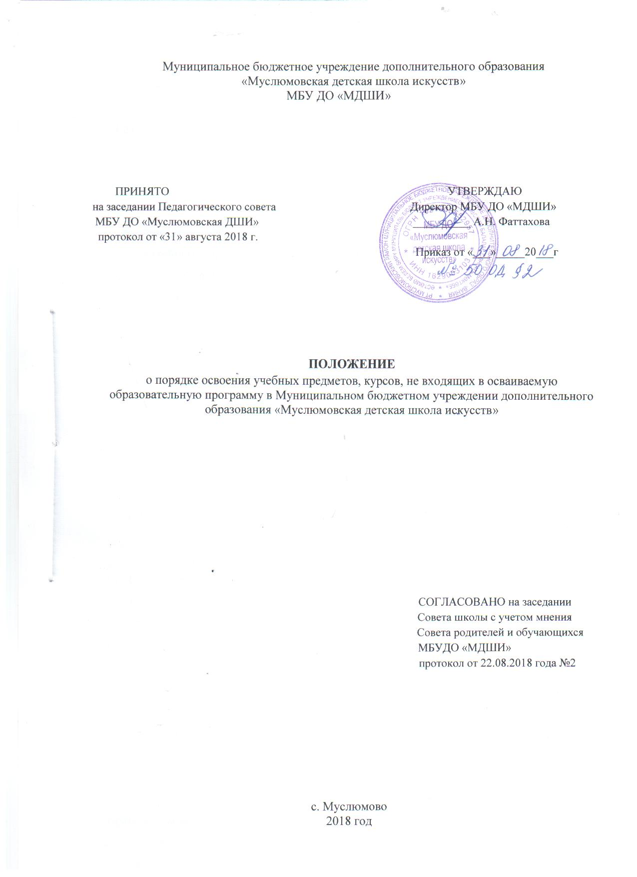

ПОЛОЖЕНИЕ

о порядке освоения учебных предметов, курсов, не входящих в осваиваемую образовательную программу в Муниципальном бюджетном учреждении дополнительного образования «Муслюмовская детская школа искусств»

1. Общие положения
1.1. Настоящее Положение разработано в соответствии с п.6 ч.1 ст. 34 ФЗ «Об образовании в Российской Федерации» от 29.12.2012 № 273-ФЗ, Типовым положением об образовательном учреждении дополнительного образовании детей, Уставом МБУ ДО «Муслюмовская детская школа искусств».
1.2. Настоящий порядок регламентирует освоение обучающимися наряду с учебными предметами, курсами по осваиваемой образовательной программе любых других учебных предметов, курсов, преподаваемых в МБУ ДО «Муслюмовская детская школа искусств».
1.3. В соответствии с пунктом 6 части 1 статьи 34 Федерального закона от 29.12.2012 № 273-ФЗ «Об образовании в Российской Федерации» обучающиеся имеют право на освоение наряду с учебными предметами, курсами по осваиваемой образовательной программе любых других учебных предметов, курсов, преподаваемых в организации, осуществляющей образовательную деятельность (далее также – другие учебные предметы, курсы), в установленном ею порядке.

2. Порядок освоения учебных предметов, курсов, не входящих в осваиваемую образовательную программу

2.1. Обучающиеся, осваивающие дополнительные образовательные программы, вправе осваивать учебные предметы, курсы по другим дополнительным образовательным программам (дополнительным общеразвивающим программам, дополнительным предпрофессиональным программам).
2.2. При освоении других учебных предметов, курсов обучающиеся могут осваивать часть образовательной программы или образовательную программу в полном объеме. Занятия по другим учебным предметам, курсам проводятся в классе, группе или индивидуально.
2.3. Приём на обучение по дополнительным образовательным программам проводится на условиях, определяемых Правилами приема в МБУ ДО «Муслюмовская детская школа искусств».
2.4. Прием для обучения по учебным предметам, курсам по дополнительным образовательным программам проводится при наличии свободных мест.
2.5. Другими условиями приема для обучения по учебным предметам, курсам по дополнительным образовательным программам являются:
- возможность изучения других учебных предметов, курсов без ущерба для освоения образовательной предпрофессиональной, общеразвивающей программы;
- соблюдение гигиенических требований к максимальной величине недельной образовательной нагрузки.
2.6. Основанием для зачисления на обучение по учебным предметам, курсам по дополнительным программам являются:
- заявление родителей (законных представителей);
- приказ директора школы.
2.7. Прием заявлений и зачисление производится, как правило, до начала учебного года.
2.8. Текущий контроль успеваемости, промежуточная и итоговая аттестация обучающихся, осваивающих другие учебные предметы, курсы, производятся в общем порядке

